Доклад на тему: «Инновационные технологии, применяемые на уроках изобразительного искусства»
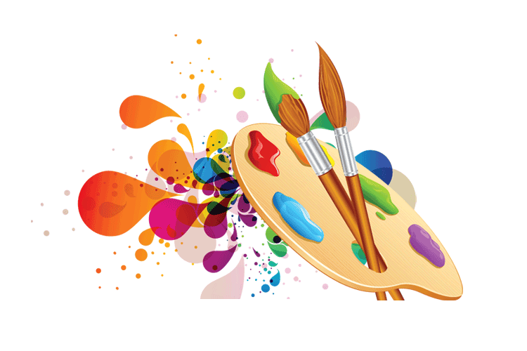

Подготовила учитель
изобразительного искусства
МОУ «Малощербединская СОШ»
Инкина Елена Геннадьевна

Оглавление
Введение
1. Теоретические аспекты инновационных процессов в преподавании изобразительного искусства
2. Примеры тем уроков с мультимедиа.

3. Примеры тем для рисования на компьютерах.

Заключение
Список литературы
Введение
1.Теоретические аспекты инновационных процессов в преподавании изобразительного искусства

Я хочу представить опыт своей работы. Тема моего выступления «Инновационные технологии, применяемые на уроках изобразительного искусства».
Главной целью инновационных технологий образования является подготовка обучающегося к жизни в постоянно меняющемся мире. Сущность такого обучения состоит в ориентации учебного процесса на потенциальные возможности обучающегося и их реализацию. Образование должно развивать механизмы инновационной деятельности, находить творческие способы решения жизненно важных проблем, способствовать превращению творчества в норму и форму существования человека.
Понятие «инновация» означает новшество, новизну, изменение; инновация как средство и процесс предполагает введение чего-либо нового. Применительно к педагогическому процессу инновация означает введение нового в цели, содержание, методы и формы обучения и воспитания, организацию совместной деятельности учителя и учащегося.
Целью инновационной деятельности является качественное изменение личности учащегося по сравнению с традиционной системой. Развитие умения мотивировать действия, самостоятельно ориентироваться в получаемой информации, формирование творческого нешаблонного мышления, развитие детей за счет максимального раскрытия их природных способностей, используя новейшие достижения науки и практики, - основные цели инновационной деятельности.
Инновационная деятельность в образовании важна тем, что способна обеспечивать преобразование всех существующих типов практик в обществе.
Современному ученику уже недостаточно и неинтересно, когда единственными источниками информации в школе являются учитель и учебник, поэтому, стоит задуматься, как сделать процесс обучения более результативным. Мне очень помогает применение в образовательном процессе информационно - коммуникационных технологий (ИКТ), новых методов обучения. Каждая технология появляется тогда, когда в ней возникает потребность. А вот как обычный урок сделать необычным, как неинтересный материал представить увлекательным, как с современными детьми говорить на современном языке? Я думаю, что многие из нас задают подобные вопросы, приходя сегодня в класс. Каждый решает эту проблему по-своему, потому что на современном этапе формирования и развития личности ребенка недостаточно предоставлять материал на уроке в традиционной форме, зачастую выдавая его, как некий информационный блок. Что же можно сделать в этой ситуации?
Очевидно, что невозможно решать педагогические проблемы устаревшими методами, поэтому мне очень помогает современное оснащение кабинета (компьютер, мультимедиа проектор, видео-двойка, ноутбук).
В моей практике немало примеров уроков с применением современных образовательных технологий: это и урок-мастерская, и урок-проект, и урок-экскурсия, урок-презентация, интегрированные уроки, беседы, вернисажи. Такие занятия имеют свои преимущества. Во-первых, определяется продолжительность каждого этапа занятия учителем с учетом конкретных условий работы, возраста учащихся, особенностей психофизического развития, сложности изучаемой темы для конкретного класса. Во-вторых, обязательно создаётся благоприятный эмоциональный фон для организации самостоятельной познавательной деятельности учащихся. В-третьих, сокращается монолог учителя и увеличивается время на самостоятельную познавательную деятельность учащихся. В-четвёртых, изменяется оценочная деятельность учителя путем формирования действий самооценки и самоконтроля учащихся. В-пятых, организуется совместная деятельность учащихся и учителя, учащихся в группах различного состава, основанная на внутренней мотивации, диалоговом общении.
Я использую мультимедиа для наглядности. С этой целью я использую диски “Шедевры русской живописи”, “Эрмитаж. Искусство Западной Европы”, “Художественная энциклопедия зарубежного классического искусства”, которые помогают совершать виртуальную экскурсию. Это облегчает работу учителя по поиску наглядности, вносит разнообразие в ведение уроков. Диски позволяют прослушать и посмотреть краткую информацию по темам. Материал можно использовать на уроках по различным темам в 5, 6, 7 классах, подключая к мультимедиа и проецируя на большой экран.
- Примеры тем уроков с мультимедиа:
- “Жанры изобразительного искусства” (6 класс) – портрет, пейзаж, анималистический жанр и другие.
- “Рисунок – основа языка всех видов изобразительного искусства” (6 класс) графические работы русских и зарубежных художников.
- “Цвет – основа языка живописи” (6 класс) – живописные работы русских и зарубежных художников.
- “Городской пейзаж” (6 класс) – презентация фото улиц города.
- “Музеи мира” (6 класс) – виртуальная экскурсия в музеи.
- “Красота движений человека” (7 класс) – скульптура.
- “Обычная жизнь каждого дня – большая тема в искусстве” (7 класс) – бытовой жанр.
- “Картины на темы истории” (7 класс) – исторический жанр. На уроках я часто использую фильмы-презентации. Во время просмотра имеется возможность активно общаться, задавать вопросы, делать пояснения, обсуждать произведения искусства. Такие уроки очень нравятся самим учащимся, так как у них имеется возможность самостоятельно подбирать материал, создавать презентации.
- Возможна организация с учащимися работы на компьютерах в программе Paint. Успешно проходят уроки по декоративно-прикладному искусству. Использование на уроках изобразительного искусства простейшего графического редактора типа Paint вполне достаточно с точки зрения учебных целей. Принцип рисования – закрашивание каждого отдельного пикселя рисунка (маленького элемента – точки), которые, сливаясь, дают общую картину. Для работы используются такие инструменты, как кисточка, карандаш, резинка, графические примитивы, применение которых похоже на использование циркуля, лекал, линеек при рисовании на бумаге.
- Примеры тем для рисования на компьютерах:
- “Конструкция и декор предметов народного быта” (5 класс) - эскиз прялки.
- “Что такое гербы и эмблемы” (5 класс) – презентация гербов
- “Витраж” (5 класс) – эскиз витража.
Абсолютное большинство учеников с удовольствием рисуют в графическом редакторе. При выполнении практических заданий заметно проявляются творческие способности детей к рисованию.
Без использования презентаций уже трудно представить себе полноценный урок. Во время просмотра имеется возможность активно общаться, задавать вопросы, делать пояснения, обсуждать произведения искусства. Такие уроки очень нравятся самим учащимся, так как у них имеется возможность самостоятельно подбирать материал, создавать презентации.
При выполнении проектов учащиеся имеют возможность дома использовать возможности компьютера и в качестве информации и в качестве инструмента художественной деятельности.
Дети, познакомившись с разными изобразительными техниками, самостоятельно смешивают краски, получают оттенки, создают неповторимые рисунки. Из лексикона исчезает фраза «я не умею рисовать», а свободный выбор изобразительных материалов дает возможность оценить ребенка, проследить, какой техникой он владеет свободно, а в применении какой ему необходима помощь.
Мной создана база данных по имеющимся методическим наработкам, презентациям уроков, иллюстративному материалу. Материалы к урокам систематизированы как в бумажном, так и в электронном варианте: для каждой темы заведена папка в компьютере и диск, на который скопированы произведения русской и зарубежной живописи, фильмы о художниках, портреты, презентации, иллюстрации к произведениям.

Заключение
Мой опыт использования информационных технологий на уроках показал, что данная технология даёт реальную многоуровневую основу не только для эффективного обучения учеников базовым навыкам предметов, но и для комплексного своевременного развития многогранной личности.
Использование информационно-коммуникационных технологий в системе ведет к позитивной динамике общей успеваемости и качества знаний. Растет и количество учащихся принимающих участие в различных конкурсах.
Я со своими учениками принимаю участие в различных творческих конкурсах. Конечно, не всегда мы занимаем призовые места, но в детях всегда есть дух соперничества. Чем больше становится победителей различных конкурсов, тем больше желающих принять участие, лучше и интереснее работы.
Целью конкурса детских рисунков является поиск и поддержка талантливых детей. Развитие художественно-оформительских способностей способствует творческому воображению детей, развитию эстетического вкуса, побуждает ребёнка к самостоятельному творческому мышлению.
Возможности внеклассной работы открывают широкий простор для эстетического воспитания. Моя задача – правильно сориентировать ребенка, подтолкнуть его к творчеству, дать возможность развиваться в человеке тому, что у него уже заложено природой.
Секрет успеха в том, чтобы использовать как можно лучше то, что тебе дано.

Список литературы
- Алиев Ю. Б. Инновационные аспекты современной дидактической системы художественного образования школьников / Ю. Б. Алиев // Инновации в образовании. –2006. –№ 6. –С. 101—110.
- Концепция художественного образования в Российской Федерации Искусство в школе. 2002
- Мальцева Л.В. Инновации и художественное образование ребят/ Мальцева Л.В. // Педагогические науки. –2012. –№ 3.

